綠色消費主題教學融入健康與體育課程
目標：
1.健2/2/4運用食品及營養標示的訊息選擇符合營養安全經濟的食物
2.健2/2/5能選購保存良好及安全的食品
3.家3/3/5運用消費知能選購低碳足跡產品進行綠色消費
4.閱讀品牌故事關心生產勞工的適當所得
進行方式：
1.配合健康與體育課本介紹各國飲食文化，準備拿手點心與同學分享。
2.認識綠色消費、碳足跡、尤奴斯社會型企業等內涵，成為一個聰明且環保的消費者。
3.吃真食物：DIY體驗料理食物的樂趣。
4.延長物命:縫縫補補創作新物命。
5.資源回收再利用:彩繪資源回收室，看圖說故事，隨手做環保愛護地球村。
6.消費前三思而行:想要、需要決定是否購買，減少物慾，記錄自己的消費行為。
7.辦理一場全校宣導活動、一場教師研習、一場幼稚園課程教學。
2014-0418-Friday
健康與體育介紹了各國美食，我想孩子應該實際嘗一嘗，但礙於經費及交通並非有機會可上館子品嘗異國料理。何不趁著期中考結束之際給孩子一點獎勵及不同的體驗課程，心動不如馬上行動。我準備吐司、雞蛋、洋蔥、蔥油餅，向廚房借油和鹽；帶個平底鍋、小瓦斯爐，準備讓孩子大顯身手囉!所以我們今天要做法國吐司、蔥油餅及洋蔥炒蛋。
謝謝家長及熱心的孩子為我們切了一顆小玉西瓜，帶果汁機為我們準備最健康營養消暑的飲料。
當然今天的作業就要他們記下這特別的一節課:食材、做法、營養成分等等，更希望假日時能和家人一起研究廚藝，畢竟這是一項帶著走的能力，而且和健康息息相關，一定得學會的生活技能呢!
實作:
1.檢視食材:洋蔥、小玉西瓜是當季當地的農場品；土司、雞蛋、蔥油餅、油、鹽等盡量選附近工廠製造以減少碳的足跡。
2.果汁機或小瓦斯爐最好選購有節能標章的產品，減少能源的使用。
3.平底鍋可選擇單一材質製作，不僅有益健康更便於回收。
4.利用一星期的時間記錄反省自己的消費行為是否符合綠色消費。
5.鼓勵隨身攜帶手帕，減少使用衛生紙；多喝白開水取代瓶裝水或飲料。
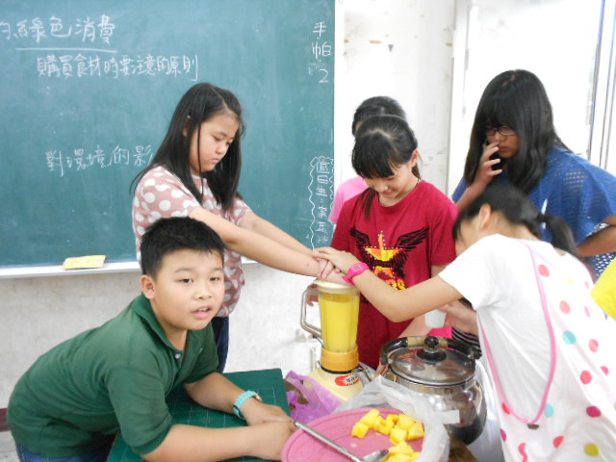 | 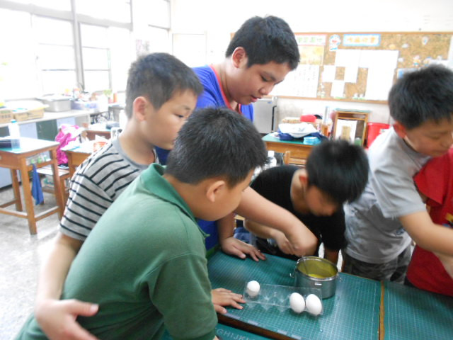 | 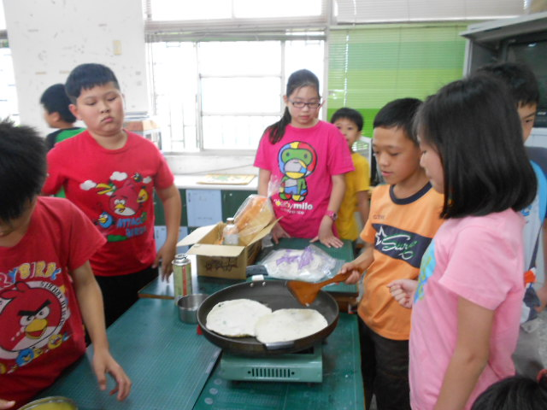
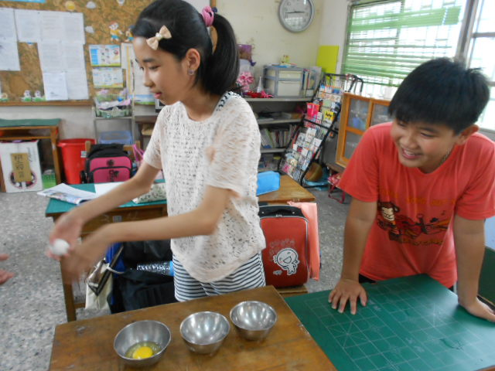  蛋殼別急著丟，可以放到盆栽裝飾及當肥料喔! | 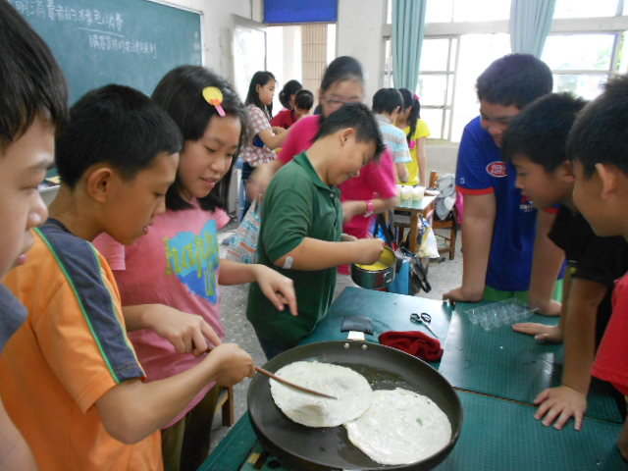 | 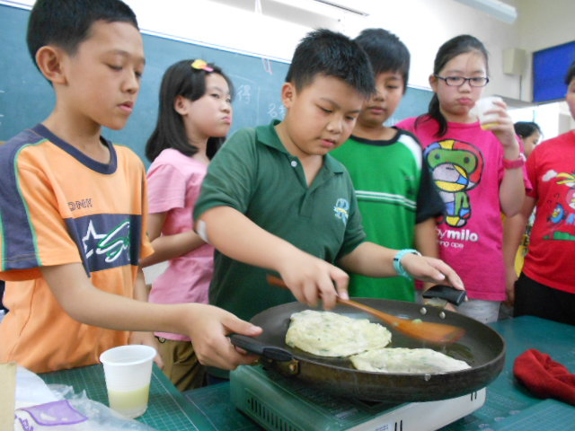
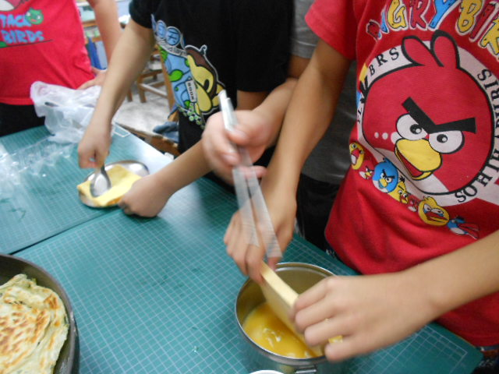 | 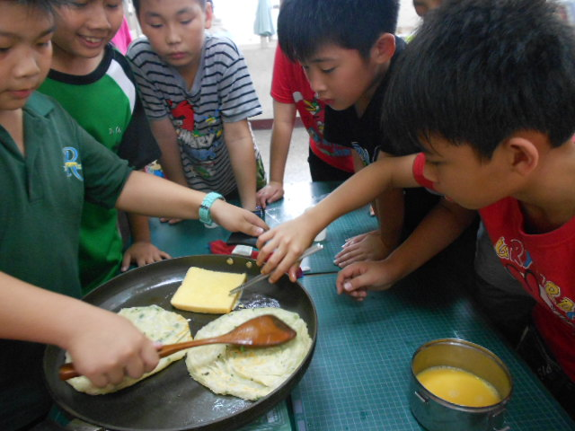 | 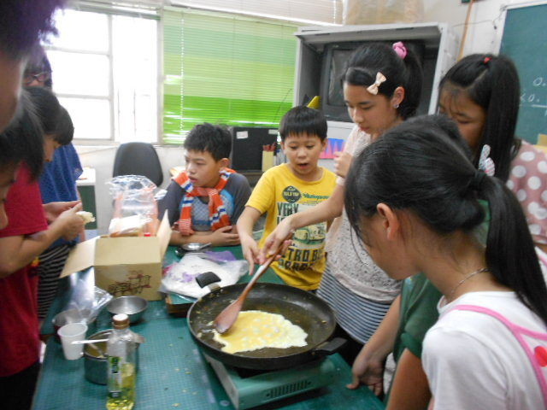
大社國小103年綠色消費之資源回收實踐篇獎勵辦法
以下行為可獲得靜思語小卡一張:
- 回收塑膠袋(每日限換一張)
- 回收水果套袋(每日限換一張)
- 回收舊衣
- 星期二、四至資源回收室將資源垃圾分類

收集20張小卡可向武以黃老師換一張大卡。

收集3張大卡可獲頒環保小天使獎狀一張並與校長合照。

